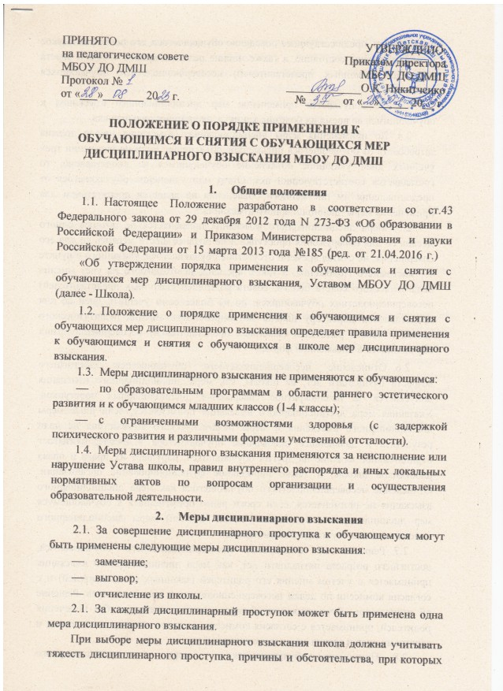
он совершен, предшествующее поведение обучающегося, его психофизическое и эмоциональное состояние, а также мнение педагогического совета и совета родителей (законных представителей) несовершеннолетних обучающихся школы.
  - Не допускается применение мер дисциплинарного взыскания к обучающимся во время их болезни, каникул, академического отпуска.
  - До применения меры дисциплинарного взыскания школа должна затребовать от обучающегося письменное объяснение. Если по истечении трех учебных дней указанное объяснение обучающимся не представлено, то составляется соответствующий акт. Отказ или уклонение обучающегося от предоставления им письменного объяснения не является препятствием для применения меры дисциплинарного взыскания.
  - Мера дисциплинарного взыскания применяется не позднее одного месяца со дня обнаружения проступка и не позднее шести месяцев со дня его совершения, не считая времени отсутствия обучающегося, указанного в пункте 1.7 настоящего Положения, а также времени, необходимого на учет мнения педагогического совета школы, совета родителей (законных представителей) несовершеннолетних обучающихся, но не более семи учебных дней со дня представления директору школы мотивированного мнения педагогического совета и совета родителей (законных представителей) несовершеннолетних обучающихся в письменной форме.
  - Отчисление несовершеннолетнего обучающегося, достигшего возраста пятнадцати лет, из школы, как мера дисциплинарного взыскания допускается за неоднократное совершение дисциплинарных проступков. Указанная мера дисциплинарного взыскания применяется, если иные меры дисциплинарного взыскания и меры педагогического воздействия не дали результата и дальнейшее пребывание обучающегося в школе, оказывает отрицательное влияние на других обучающихся, нарушает их права и права работников школы, а также нормальное функционирование организации. Отчисление несовершеннолетнего обучающегося как мера дисциплинарного взыскания не применяется, если сроки ранее примененных к обучающемуся мер дисциплинарного взыскания истекли и (или) меры дисциплинарного взыскания сняты в установленном порядке.
  - Решение об отчислении несовершеннолетнего обучающегося, достигшего возраста пятнадцати лет, как мера дисциплинарного взыскания принимается с учетом мнения его родителей (законных представителей) и с согласия комиссии по делам несовершеннолетних и защите их прав. Решение об отчислении обучающихся-детей-сирот, детей, оставшихся без попечения родителей, принимается с согласия комиссии по делам несовершеннолетних и защите их прав и органа опеки и попечительства.
  - Применение к обучающемуся меры дисциплинарного взыскания оформляется приказом директора школы, который доводится до сведения обучающегося, родителей (законных представителей) несовершеннолетнего обучающегося под роспись в течение трех учебных дней со дня его издания, не считая времени отсутствия обучающегося в школе. Отказ обучающегося, родителей (законных представителей) несовершеннолетнего обучающегося ознакомиться с указанным приказом (распоряжением) под роспись оформляется соответствующим актом.
  - Обучающийся, родители (законные представители) несовершеннолетнего обучающегося вправе обжаловать в комиссию по урегулированию споров между участниками образовательных отношений меры дисциплинарного взыскания и их применение к обучающемуся.
  - Решение комиссии по урегулированию споров между участниками образовательных отношений является обязательным для всех участников образовательных отношений школы и подлежит исполнению в сроки, предусмотренные указанным решением.
  - Решение комиссии по урегулированию споров между участниками образовательных отношений может быть обжаловано в установленном законодательством Российской Федерации порядке.
  - Если в течение года со дня применения меры дисциплинарного взыскания к обучающемуся не будет применена новая мера дисциплинарного взыскания, то он считается не имеющим меры дисциплинарного взыскания. Директор школы до истечения года со дня применения меры дисциплинарного взыскания имеет право снять ее с обучающегося по собственной инициативе, просьбе самого обучающегося, родителей (законных представителей) несовершеннолетнего обучающегося, ходатайству представительных органов обучающихся или совета родителей (законных представителей) несовершеннолетних обучающихся.

